งานป้องกันปราบปราม : ผลการปฏิบัติ
ปล่อยแถวสายตรวจ เข้าแถวเคารพธงชาติ ตรวจอาวุธ,เครื่องแต่งกาย ,และทรงผม
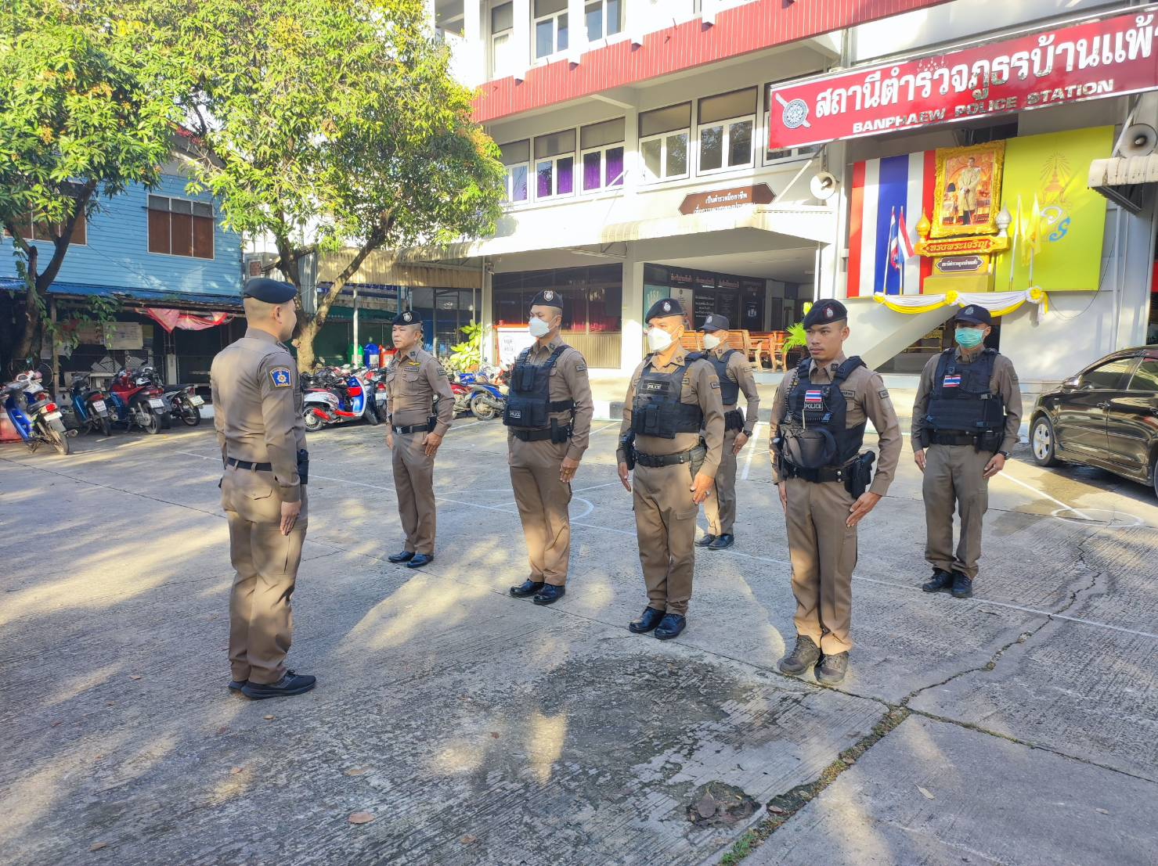
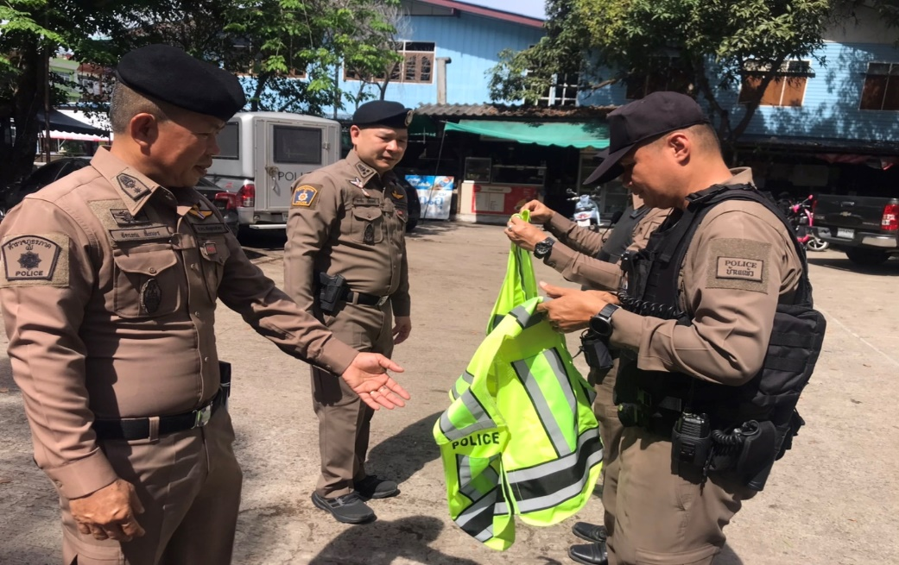
เมื่อ 1๑ พฤศจิกายน 256๗ เวลา 0๗.30 น. พ.ต.อ.พรชัย อริยานนท์ ผกก.สภ.บ้านแพ้ว พ.ต.ท.อภิวิทย์ แจ่มแจ้ง รอง ผกก.ป.สภ.บ้านแพ้ว พ.ต.ท.อัครภณ ลี้เกสร สวป.สภ.บ้านแพ้ว ชุดสายตรวจ ชุดจราจร ชุดสืบสวน ชุดอำนวยการ ร่วมลงแถวเคารพธงชาติ กล่าวบทปลงใจ อุดมคติตำรวจ คำสัตย์ปฏิญาณ ชี้แจงภารกิจและข้อราชการต่างๆพร้อมทั้งตรวจเครื่องแต่งกายและทรงผม

งานป้องกันปราบปราม : ผลการปฏิบัติ
ร่วมประชุมวิเคราะห์อาชญากรรมประจำสัปดาห์

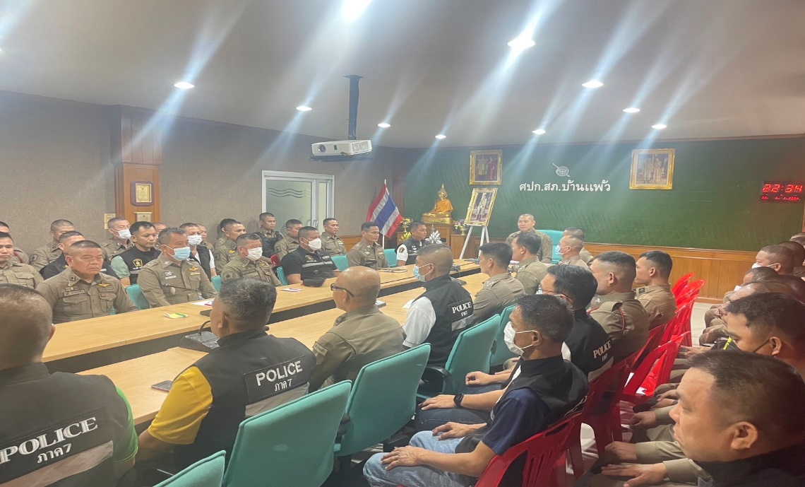
เมื่อ 1๙ พฤศจิกายน 256๗ เวลา ๐๙.30 น. พ.ต.อ.พรชัย อริยานนท์ ผกก.สภ.บ้านแพ้ว พร้อมด้วย พ.ต.ท.อภิวิทย์ แจ่มแจ้ง รอง ผกก.ป.สภ.บ้านแพ้ว พ.ต.ท.อัครภณ ลี้เกษร สวป.สภ.บ้านแพ้ว ร่วมประชุมวิเคราะห์อาชญากรรมประจำสัปดาห์ ณ ห้องประชุม ศปก.สภ.บ้านแพ้ว

ผลการปฏิบัติ
ตั้งจุดตรวจ - จุดสกัด
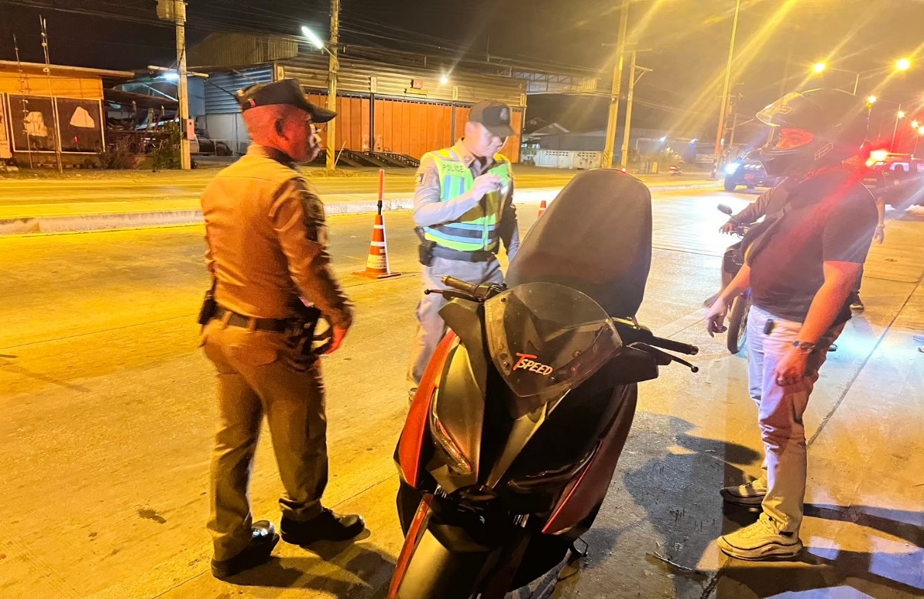
วันที่ 10 พฤศจิกายน ๒๕๖๗ เวลา ๒๓.0๐ น. พ.ต.ท.อัครภณ ลี้เกษร สวป.สภ.บ้านแพ้ว พร้อมด้วย ร.ต.อ.พีระนัน์ แก้วสว่าง รอง สวป.สภ.บ้านแพ้ว ,สายตรวจเขต ๑ ตั้งจุดตรวจ จุดสกัด ถนนเส้น บ้านแพ้ว – พระประโทน ไม่พบสิ่งผิดกฎหมาย เหตุการณ์ทั่วไปปกติ

วันที่ 1๕ พฤศจิกายน ๒๕๖๗ เวลา 2๑.0๐ น. ร.ต.อ.พีระนันท์ แก้วสว่าง รอง สวป.สภ.บ้านแพ้ว พร้อม อส.ตร. ตั้งจุดตรวจ จุดสกัด ถนนเส้น บ้านแพ้ว – พระประโทน ไม่พบสิ่งผิดกฎหมาย เหตุการณ์ทั่วไปปกติ
ผลการปฏิบัติ
ตรวจตู้แดงในพื้นที่

วันที่ ๒๑ พฤศจิกายน ๒๕๖๗ เวลา 09.3๐ น. ร.ต.อ.พีระนันท์ แก้วสว่าง รอง สวป.สภ.บ้านแพ้ว ร้อยเวร ๒๐ พร้อมด้วย สายตรวจเขต ๑ ตรวจตู้แดง ระบบ ๔.๐ ธนาคารกสิกรไทย สาขาบ้านแพ้ว เหตุการณ์ทั่วไปปกติ

วันที่ ๒๔ พฤศจิกายน ๒๕๖๗ เวลา ๑๑.3๐ น. ร.ต.อ.พีระนันท์ แก้วสว่าง รอง สวป.สภ.บ้านแพ้ว ร้อยเวร ๒๐ พร้อมด้วย สายตรวจเขต ๑ ตรวจตู้แดง ระบบ ๔.๐ ร้านสะดวกซื้อเซเว่นฯบ้านแพ้ว เหตุการณ์ทั่วไปปกติ

